**实验一**

**姓名： 杨昊坤 学号： 200111204**

**学院： 计算机科学与技术 专业： 计算机**

1. **运行截图（至少截图3组测试数据）**

、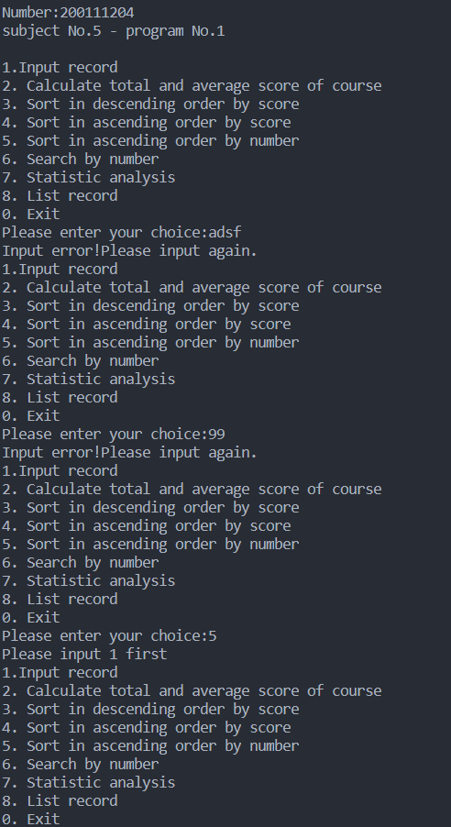

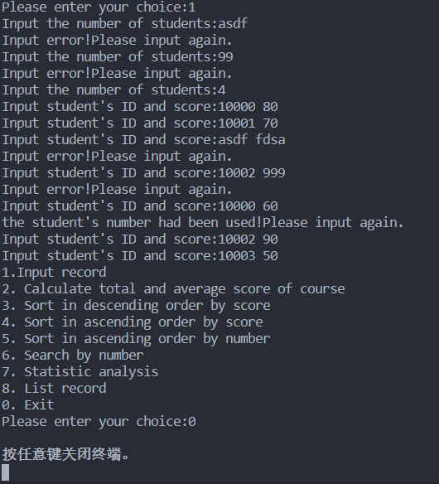

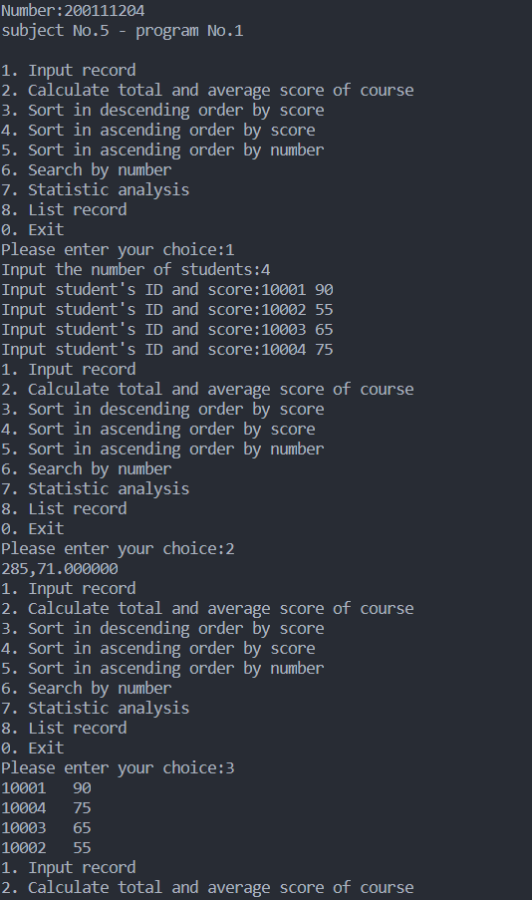

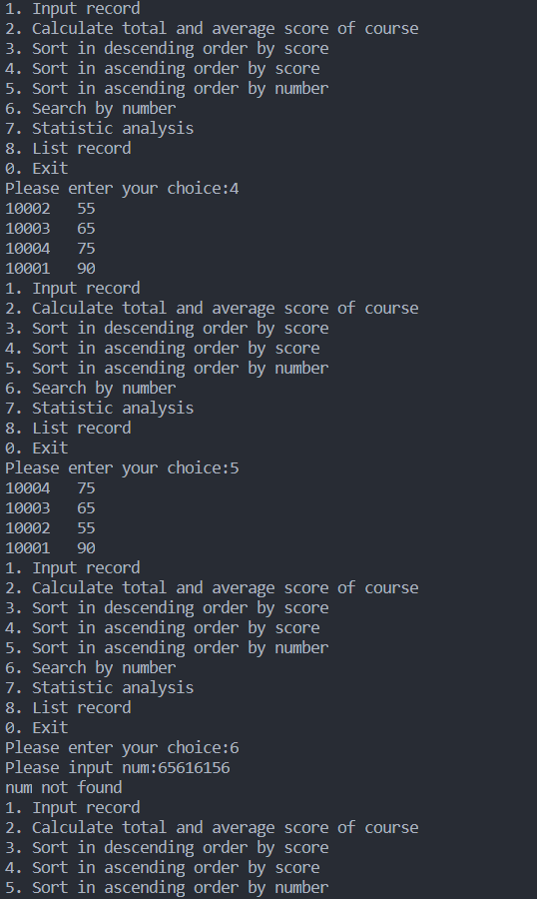

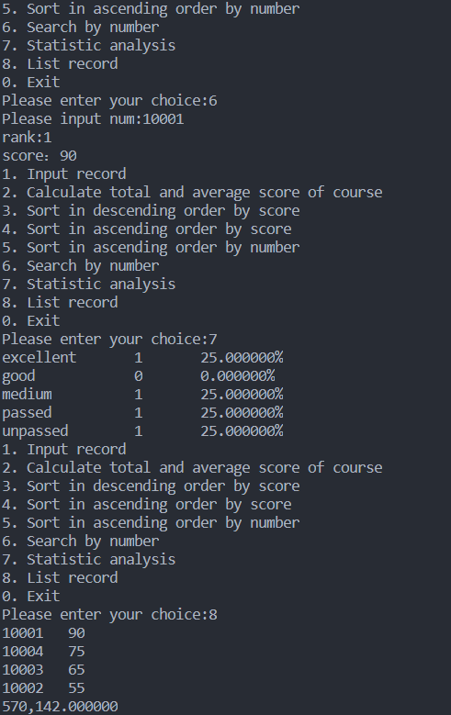

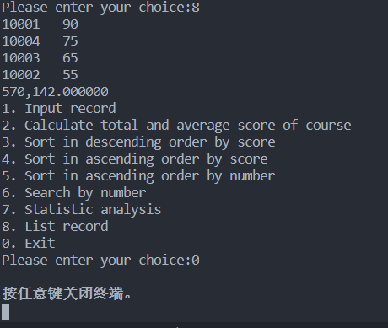

1. **其他（思考题或者选做内容）**